Понедельник, 28 декабря
Тема урока: Обработка вешалки. Пришивание вешалки к изделию.
Повторение (ответить на вопросы в тетради):
- Для чего служит вешалка?
- Расскажите последовательность изготовления вешалки.
- Как определить середину вешалки?
- Какие стежки вы использовали при пошиве вешалки?
Задание:
- Изготовить вешалку по плану.
- Пришить вешалку к изделию.
Изготовление вешалки
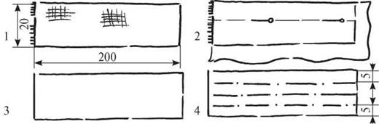
Пришивание вешалки к изделию

